ANNEX 2
CRITERIS D’ADJUDICACIÓ

El/la Sr./Sra............................................................................................ amb residència a ......................................., al carrer.................................número............, i amb NIF.................., declara que, assabentat/ada de les condicions i els requisits que s’exigeixen per poder ser l’empresa adjudicatària del contracte PER PROCEDIMENT OBERT SIMPLIFICAT DE LES OBRES PER A LA MITIGACIÓ DEL RISC DE DESPRENIMENTS EN EL VESSANT MUNTANYÓS DEL CAMÍ DEL BAC, DINS EL NUCLI URBÀ DE BELLVER DE CERDANYA – LOT 1-, amb expedient número 1073/2024, es compromet (en nom propi / en nom i representació de l’empresa) a executar-lo amb estricta subjecció als requisits i condicions estipulats d’acord amb els següents:

- OFERTA ECONÒMICA

L’obra s’executarà (per la quantitat total de / per la quantitat per anualitat de): ...........................€ (xifra en lletres i en números), de les quals...........................................€, es corresponen al preu del contracte () i .........................€ es corresponen a l'Impost sobre el Valor Afegit (IVA).

- REDUCCIÓ DEL TERMINI D’EXECUCIÓ

□ Es compromet a una reducció del termini d’execució de ........................ dies (indicar xifra en lletres i en números).

- REDUCCIÓ DE LA PETJADA DE CARBONI PEL DESPLAÇAMENT DE L’OBRA

D’acord amb allò que disposen les clàusules H del quadre de característiques del PCAP, ofereixo les següents millores al contracte de caràcter mediambiental, lligades a la mobilitat de vehicles
associats al contracte:

(Marcar l’opció/ons que correspongui/n)

□ c.1) Menor petjada de carboni en el desplaçament turisme encarregat del contracte .......................................KgCO2
□ c.2) Menor petjada de carboni en el desplaçament equip de treball furgoneta .......................................KgCO2

Es justifica d’acord amb la següent formula:

Emissions = ____km transport anada a la instal·lació (1*) x ________ g CO2/km /1000=______kgCO2 per desplaçament

El vehicle té la següent marca i model _____________________i matrícula________________

- (1*) Cal aportar la localització de la seu o taller dels serveis tècnics fins a l’edifici de l’Ajuntament de Bellver de Cerdanya, el qual es prendrà com a referència.
-Cal aportar la fitxa tècnica del vehicle en què s’hagin fet els càlculs.

EMISSIONS EN FUNCIÓ DE LA VELOCITAT (g CO2/Km)
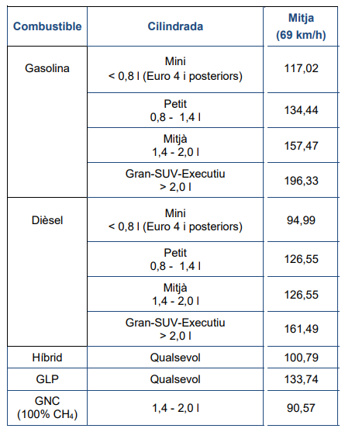

En el cas del vehicle elèctric, aquest té emissions de CO2 derivades del consum elèctric necessari per a la recàrrega de la bateria del vehicle. En aquest sentit, per calcular les emissions de CO2 del vehicle elèctric cal multiplicar el consum elèctric degut a la recàrrega de la bateria (kWh) / km autonomia del vehicle mig i pel factor del mix elèctric català 260 gCO2eq/kWh.

NOTA: les dades són extretes de la GUIA PRACTICA PER AL CALCUL D’EMISSIONS DE GASOS AMB EFECTE D’HIVERNACLE (GEH) de l’oficina del Canvi Climàtic de Catalunya 2024.

- PROPOSTA DE PRESENTAR UN PLA DE COMUNICACIÓ PER INFORMAR ALS USUARIS DE L’ESTAT DE L’OBRA, TALLS DE TRÀNSIT, ETC.

□ S’aporta Pla de comunicació en document adjunt.

- PROPOSTA PER REDUIR LES INCIDÈNCIES AL TRÀNSIT RODAT I DE VIANANTS.

□ S’aporta Proposta per reduir les incidències al trànsit rodat i de vianants en document adjunt.

I, perquè consti, a fi de poder contractar amb l’administració, signo aquest document sota la meva responsabilitat.

(signatura)

